2023年中共长春市二道区纪律检查委员会部门预算公开

二〇二三年一月九日

目 录

第一部分 部门概况

一、主要职能

二、机构设置及部门预算单位构成

第二部分 2023年度部门预算表

一、财政拨款收支总表

二、一般公共预算支出表

三、一般公共预算基本支出表

四、一般公共预算 “三公”经费支出表

五、政府性基金预算支出表

六、部门收支总表

七、部门收入总表

八、部门支出总表

第三部分 2023年度部门预算情况说明

一、2023年财政拨款收支情况

二、2023年一般公共预算支出情况

三、2023年一般公共预算基本支出情况

四、2023年一般公共预算 “三公”经费支出表情况

五、2023年政府性基金预算支出表情况

六、2023年部门收支总表情况

七、2023年部门收入总表情况

八、2023年部门支出总表情况

九、运行经费支出情况

十、国有资产占用情况

第四部分 名词解释

2023年度

中国共产党长春市二道区纪律检查委员会部门预算

**一、主要职责**

　 第一条根据《中国共产党章程》《中华人民共和国宪法》《中华人民共和国监察法》，按照《中共长春市委办公厅长春市人民政府办公厅关于印发<长春市二道区机构改革方案＞的通知》(长斤字201907号)，制定本规定。

第二条中共长春市二道区纪律检查委员会(以下简称区纪委)是由党的二道区代表大会选举产生，在市纪委和区委双重领导下进行工作;长春市二道区监察委员会(以下简称区监委)由区人民代表大会产生，对区人民代表大会及其常务委员会和长春市监察委员会负责，并接受其监督。区纪委与区监委合署办公，突行一套工作机构、两个机关名称，履行纪检、监察两项职责。在党中央集中统一领导下，在上级纪委监委和区委领导下，区纪委区监委加强对下级纪检监察组织的领导。

第三条区纪委区监委的主要职责是：

**（一）**负责全区党的纪律检查工作。贯彻落实党中央、中央纪委，省委、省纪委，市委、市纪委和区委关于纪律检查工作的决策部署，维护党的章程和其他党内法规，检查党的路线方针政策和决议的执行情况，协助区委推进全面从严治党、加强党风建设和组织协调反腐败工作。

**（二）**依照党的章程和其他党内法规履行监督、执纪、问责职责。负责经常对全区党员进行遵守纪律的教育，作出关于维护党纪的决定;对区委工作部门、区委批准设立的党(工)委(党组)、纪(工)委等党的组织和区委管理的党员领导干部履行职责、行使权力进行监督，受理处置党员群众检举举报，开展谈话提醒、约谈函询;检查和处理上述党的组织和党员违反党的章程和其他党内法规的比较重要或者复杂的案件，决定或者取消对这些案件中党员的处分;进行问责或者提出责任追究的建议;受理党员的控告和申诉;保障党员的权利。

**(三)**配合区委巡察工作领导小组，对区委开展的巡察工作进行指导，联系市委巡察工作办公室。

**(四)**负责全区监察工作。贯彻落实党中央、国家监委、省委、省监委、市委、市监委、区委关于监察工作的决策部署维护宪法法律，依法对区委管理的行使公权力的公职人员进行监察，调查职务违法和职务犯罪，开展廉政建设和反腐败工作。

**(五)**依照法律规定履行监督、调查、处置职责。推动开展廉政教育，对区委管理的行使公权力的公职人员依法履职、秉公用权、廉洁从政从业以及道德操守情况进行监督检查，必要时也可对下级党(工)委(党组)管理的行使公权力的公职人员依法履职、秉公用权、廉洁从政从业以及道德操守情况进行监督检查;对涉嫌贪污贿赂、滥用职权、玩忽职守、权力寻租、利益输送、徇私舞弊以及浪费国家资财等职务违法和职务犯罪进行调查;对违法的公职人员依法作出政务处分决定;对履行职责不力、失职失责的领导人员进行问责;对涉嫌职务犯罪的，将调査结果移送人民检察院依法审查、提起公诉;向监察对象所在单位提出监察建议。

**(六)**负责组织协调全面从严治党、党风廉政建设和反腐败宣传教育工作。

**(七)**负责综合分析全区全面从严治党、党风廉政建设和反腐败工作情况，对纪检监察工作重要理论及实践问题进行调查研究;负责研究落实纪检监察法规制度工作，参与起草、制定、修改区内相关规范性文件及制度。

**（八）**负责区委反腐败协调小组办公室工作，组织协调全区反腐败追逃追赃和防逃工作，督促有关单位做好相关工作综合分析全区外逃人员情况，统筹制定全区工作计划。

**(九)**根据干部管理权限，负责全区纪检监察系统领导班子建设、干部队伍建设和组织建设的综合规划、政策研究、制度建设和业务指导;会同有关方面做好区纪委区监委派驻(派出)机构、区委巡察工作办公室领导班子建设有关工作;组织和指导全区纪检监察系统干部教育培训工作。

**（十）**完成上级纪委监委、区委交办的其他任务。

第四条区纪委区监委机关设下列内设机构：

**（一）**办公室。负责机关日常运转工作;负责区纪委区监委重要会议、活动的筹备组织;负责与区纪委委员的联系;组织起草区纪委区监委有关文件文稿;督促检查有关工作部署及批办交办事项的落实情况;协调办理区监委向区人大及其常务委员会专项报告工作，联络区人大代表，组织特邀监督员工作负责综合分析全面从严治党、党风廉政建设和反腐败工作情况，开展政策理论及重大课题调査研究;负责委机关后勤管理服务保障、安全保卫、房管基建等工作;负责委机关、区委巡察工作办公室财务管理、国有资产管理、政府采购有关工作负责委机关及派驻机构涉案款物管理工作;负责委机关干部职工医疗和卫生防疫工作;负责委机关离退休干部工作等。

**(二)**组织部(纪检监察干部监督室)。根据干部管理权限，负责全区纪检监察系统领导班子建设、干部队伍建设和组织建设的综合规划、政策研究、制度建设和业务指导;负责委机关、派驻机构、区委巡察机构干部人事工作;会同有关部门负责区纪委区监委派驻(派出)机构、下级纪检监察组织领导班子成员的提名、考察、任免等干部人事工作;组织和指导全区纪检监察系统干部教育培训工作;会同有关部门承办对全区纪检监察系统干部的表彰、奖励;协调办理区管干部任职前回复区委组织部意见工作;负责监督检查全区纪检监察系统干部遵守和执行党的章程和其他党内法规，遵守和执行党的路线方针政策和决议、国家法律法规等方面的情况;受理对委机关及派驻机构、区委巡察机构干部，区纪委区监委派出机构书记、副书记涉嫌违反党纪、职务违法和职务犯罪等问题的举报，提出处置意见并负责问题线索初步核实及立案审查调查工作;研究制定关于加强全区纪检监察干部监督的规定等。

**(三)**宣传部。负责组织协调全面从严治党、党风廉政建设和反腐败宣传教育以及廉洁文化建设工作;负责区纪委区监委的新闻事务和有关网络信息工作;安排区纪委区监委领导班子理论学习中心组活动等。

**(四)**党风政风监督室。负责综合协调贯彻执行党的路线方针政策和决议、国家法律法规等情况的监督检查;综合协调党的政治纪律和政治规矩执行;综合协调贯彻落实中央八项规定精神、纠正“四风”工作;综合协调整治群众身边和扶贫领城的腐败和作风问题;综合协调党内监督、党的问责等方面工作，推动管党治党政治责任落实;综合协调区纪委区监委机关参与调查的事故、事件中涉及的监督对象违纪违法行为和需要责情形的调查处理工作;综合分析党风政风监督工作情况，开展调查硏究，提出工作建议;组织开展党风政风监督专项检查活动;指导全区纪检监察系统的党风政风监督工作等。

**(五)**信访室。负责受理对党的组织、党员违反党纪行为和对行使公权力的公职人员职务违法、职务犯罪行为等的检举、控告;归口受理对区委管理的党的组织和党员干部违反党纪和区监委管辖范围内的职务违法、职务犯罪行为等的信访举报，统一接收区纪委区监委派驻(派出)机构和下级纪检监察组织报送的相关信访举报，将问题线索类信访举报移交案件监督管理室;受理党员对区纪委作出的党纪处分或者其他处理不服的申诉、监察对象对区监委作出的涉及本人的处理决定不服的复审申请;综合分析信访举报情况;接待群众来访、处理群众来信和电话网络举报事项;承办上级纪委监委交办的信访举报事项;对下级纪检监察组织受理办理信访举报情况进行监督检查，向下级纪检监察组织交办、督办有关检举、控告，审核办理结果等。

**(六)**案件监督管理室。负责对监督检查、审查调査工作全过程进行监督管理，履行线索管理、组织协调、监督检查督促办理、统计分析等职责;统一受理上级交办和区委巡察机构、审计机关、行政执法机关、司法机关及区纪委区监委信访室等移送的相关问题线索，实行集中管理、动态更新、定期汇总核对，提出分办意见移交委机关相关部门;统一受理纪检监察机关监督检查、审查调査过程中发现的应由区纪委区监委处置的相关问题线索;统一受理下级纪检监察机关线索处置和案件查办报告，分送有关部门;归口管理审查调查工作中有关部门的联系协调事项;对调查措施使用情况进行监督管理，监督检查全区纪检监察机关依纪依法安全办案情况;负责区委反腐败协调小组办公室日常工作，组织协调反腐败追逃追赃和防逃工作;规范指导干部廉政档案建设工作，配合办理区管千部任职前回复区委组织部意见工作;负责组织开展外部信息采集、情报研判、电子数据调查、数据平台建设等工作;受理监督检查和审查调查工作的信息查询、数据分析、情报研判等工作负责委机关系统平合搭建、网络建设管理及信息安全，指导全区纪检监察网络信息化建设工作。

**(七)**第一至第六纪检监察室。主要履行依纪依法监督执纪审査和依法调查处置的职责。监督检查区管部门(单位)领导班子及区管干部遵守和执行党的章程和其他党内法规，遵守和执行党的路线方针政策和决议、国家法律法规，推进全面从严治党，依法履职、秉公用权、廉洁从政从业以及道德操守等方面的情况;监督检查全区各部门(单位)党(工)委(党组)落实管党治党主体责任的情况，指导、检查、督促派驻派出机构及下级纪检监察组织落实纪检、监察责任，实施问责向监察对象所在单位提出监察建议;对问题线索按程序提出处置意见，对相关问题线索进行谈话函询、初步核实及立案审查调查，并提出处理建议。

**(八)**案件审理室。负责审理委机关直接审查调查和区直各部门党的组织报批或者备案的违反党纪和职务违法、职务犯罪案件，严格依规依纪依法提出处理或者处分意见;按规定审核派驻(派出)机构、下级纪检监察组织报批的案件;承办党员对区纪委作出的党纪处分或者其他处理不服的申诉案件、监察对象对区监委作出的涉及本人的处理决定不服的申请复审案件，以及其他需要由区纪委区监委办理的申诉、复核案件起草案件审理、申诉复查工作的有关程序性规定;负责研究落实纪检监察法规制度工作，参与起草、制定、修改区内相关规范性文件及制度;负责区人大常委会执法检查相关工作的组织迎检、落实整改等工作;负责纪检监察法规制度的咨询答复解释指导评估、备案审查、清理、汇编、编纂等。

**(九)**机关党总支。负责委机关、区委巡察机构的党群工作。

1. 机构设置及部门决算单位构成

根据上述职责，中国共产党长春市二道区纪律检查委员会内设13个机构，分别为办公室、组织部、宣传部、党风政风监督室、信访室、第一纪检监察室、第二纪检监察室、第三纪检监察室、第四纪检监察室、第五纪检监察室、第六纪检监察室、审理室、案管室。

以及机关党总支。

纳入中国共产党长春市二道区纪律检查委员会2023年度部门决算编制范围的单位包括：

1.中国共产党长春市二道区纪律检查委员会

2023年实有人员77人，其中：在职人员64人，离退休人员13人。

第二部分 2023年度部门预算表

　附件：　[1.2023年财政拨款收支总表](http://www.ccgxj.gov.cn/xxgkml/cwgk/201604/W020160405536935785252.xls)

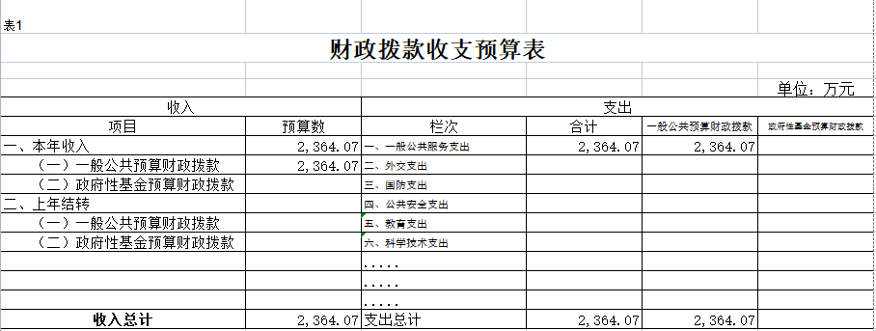

[2.2023年一般公共预算预算支出表](http://www.ccgxj.gov.cn/xxgkml/cwgk/201604/W020160405536937505814.xls)

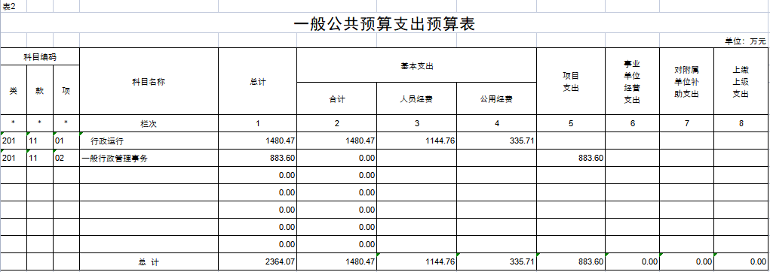

[3.2023年一般公共预算部门基本支出表](http://www.ccgxj.gov.cn/xxgkml/cwgk/201604/W020160405536937815403.xls)

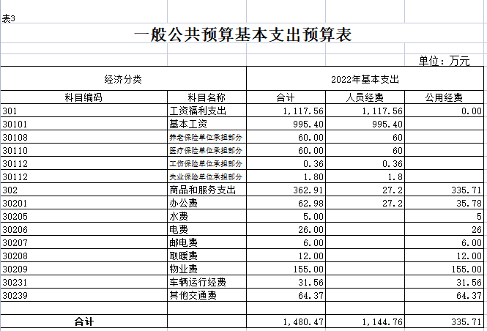

[4.2023年预算“三公经费”支出表](http://www.ccgxj.gov.cn/xxgkml/cwgk/201604/W020160405536939064777.xlsx)

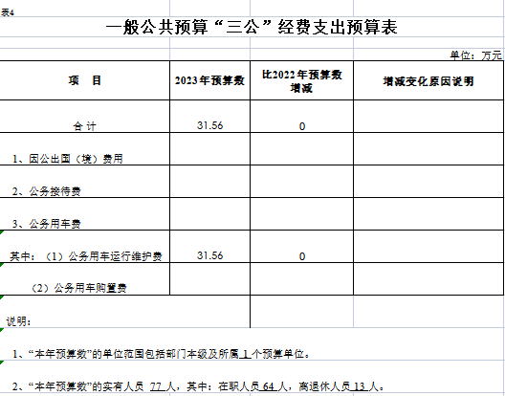

[5.2023年预算基金支出表](http://www.ccgxj.gov.cn/xxgkml/cwgk/201604/W020160405536938434342.xls)

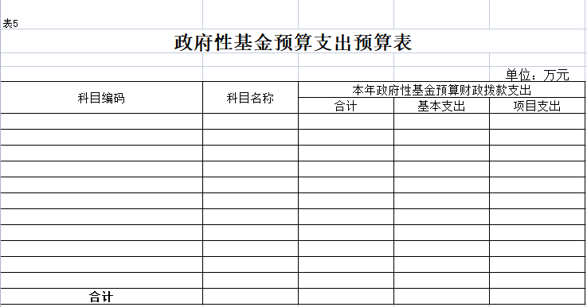

[6.2023年预算部门收支总表](http://www.ccgxj.gov.cn/xxgkml/cwgk/201604/W020160405536939218217.xls)

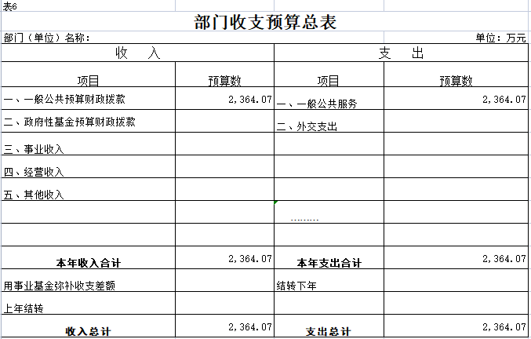

[7.2023年部门收入总表表](http://www.ccgxj.gov.cn/xxgkml/cwgk/201604/W020160405536939530065.xls)

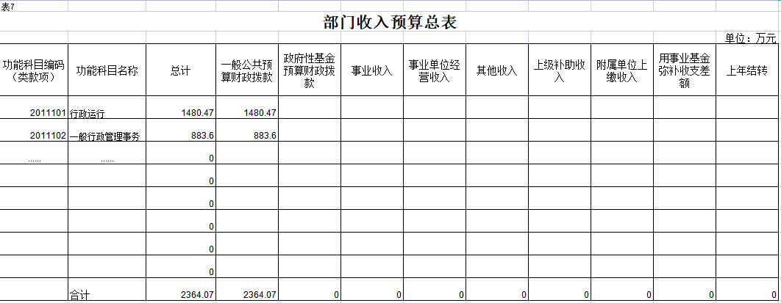

[8.2023部门支出总表表](http://www.ccgxj.gov.cn/xxgkml/cwgk/201604/W020160405536939687469.xls)

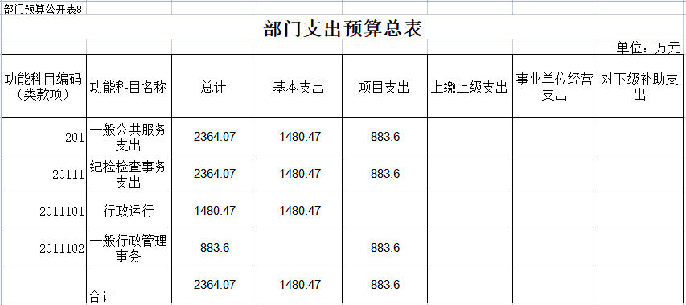

第三部分 2023年度部门预算情况说明

**一、2023年财政拨款收支说明**

2023年财政拨款2364.07万元,收入合计2364.07万元。2022年财政预算支出2364.07万元，其中，基本支出1480.47万元，项目支出883.6万元。

二、一般公共预算支出表说明

人员支出1144.76万元,公用支出335.71万元,项目支出883.6万元。

三、一般公共预算基本支出情况说明

1.工资福利支出1117.56万元

2.商品和服务支出362.91万元

共计基本支出1480.47万元。

四**、2023年“三公”经费预算情况说明**

　　2023年“三公”经费预算数31.56万元，与2022年相比未产生变化。

**五、政府性基金预算说明**

2023年没有政府性基金项目。

六、部门收支表说明

2023年总收入2364.07万元，其中财政拨款2364.07万元。一般公共服务支出2364.07万元。

七、部门收入总表情况

2023年总收入2364.07万元，其中财政拨款2364.07万元。一般公共服务支出2364.07万元。

八、部门支出总表情况

按功能分类：一般公共服务支出2364.07万元。

科目分类：基本支出1480.47万元，项目支出883.6万元。

九、机关运行经费支出情况

2023年二道区纪委机关运行经费财政拨款支出362.91万元，其中商品和服务支出362.91万元。

**十、国有资产占用情况**

2023年二道区纪委共有车辆12辆。

**第四部分名词解释**

一、财政拨款收入：指中央财政当年拨付的资金。

二、其他收入：指除上述“财政拨款收入”、“事业收入”、“事业单位经营收入”等以外的收入。主要是按规定动用的售房收入、存款利息收入等。

三、基本支出：指为保障机构正常运转、完成日常工作任务而发生的人员支出和公用支出。

四、项目支出：指在基本支出之外为完成特定行政任务和事业发展目标所发生的支出。

五、住房公积金（科目代码2210201）：指按照《住房公积金管理条例》的规定，由单位及其在职职工缴存的长期住房储金。该项政策始于上世纪九十年代中期，在全国机关、企事业单位在职职工中普遍实施，缴存比例最低不低于5％，最高不超过12％，缴存基数为职工本人上年工资，目前已实施近20 年时间。行政单位缴存基数包括国家统一规定的公务员职务工资、级别工资、机关工人岗位工资和技术等级（职务）工资、年终一次性奖金、特殊岗位津贴、艰苦边远地区津贴，规范后发放的工作性津贴、生活性补贴等；事业单位缴存基数包括国家统一规定的岗位工资、薪级工资、绩效工资、艰苦边远地区津贴、特殊岗位津贴等。

六、三公经费：是指中央部门用财政拨款安排的因公出国（境）费、公务用车购置及运行费和公务接待费。其中，因公出国（境）费反映单位公务出国（境）的国际旅费、国外城市间交通费、住宿费、伙食费、培训费、公杂费等支出；公务用车购置及运行费反映单位公务用车车辆购置支出（含车辆购置税）及租用费、燃料费、维修费、过路过桥费、保险费、安全奖励费用等支出；公务接待费反映单位按规定开支的各类公务接待（含外宾接待）支出。

七、机关运行费：为保障行政单位（包括实行公务员管理的事业单位）运行用于购买货物和服务的各项资金，包括办公及印刷费、邮电费、差旅费、会议费、福利费、日常维修费、专用材料及一般设备购置费、办公用房水电费、办公用房取暖费、办公用房物业管理费、公务用车运行维护费以及其他费用。